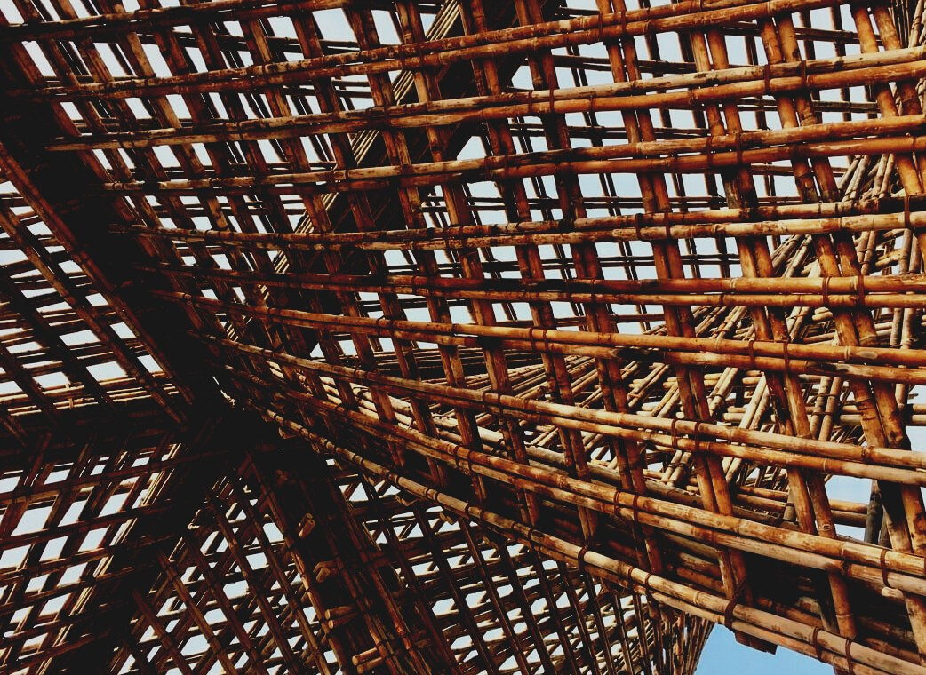

MATERIAL DE FORMACIÓN

Unidad didáctica 3
DIRECTRICES PARA EL TRANSPORTE Y ALMACENAMIENTO
UPWOOD
Capacitación de los trabajadores de la construcción en métodos de construcción con madera para edificios energéticamente eficientes
UPWOOD-PUU
Rakennustyöläisten ammattitaito energiatehokkaiden rakennusten puurakentamisenmenetelmissä

Tabla de contenido
1. Protección y almacenamiento local 2
1.1 Importante en el almacenamiento 2
2. Transportación 5
3. Lista de referencias 6

Protección y almacenamiento local
La protección del material de madera durante el almacenamiento, transporte y almacenamiento intermedio es importante porque el material de madera tiende a equilibrarse con las condiciones circundantes. Una cubierta de lluvia mal adherida o con fugas humedece la superficie de la madera, desde donde se absorbe más profundamente en el material de madera. Una base oblicua provoca un cuerpo deformado que ya no es fácil de enderezar.
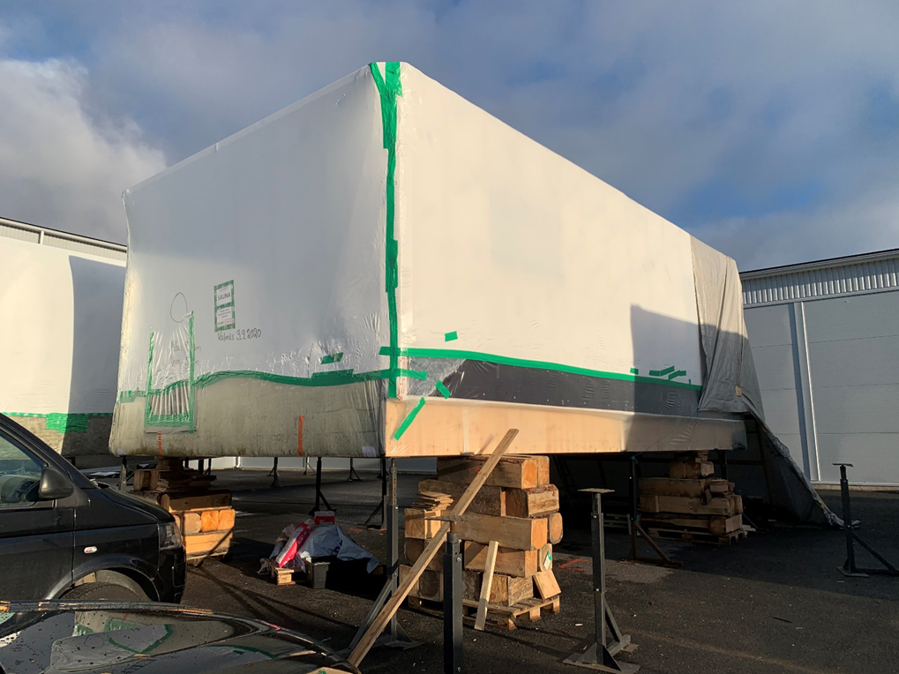
También debe recordarse que el material de madera es muy absorbente, por lo que el agua sucia u oxidada mancha la superficie del material de madera más profundamente. La protección durante el transporte debe ser capaz de soportar la presión del flujo de aire y todas las esquinas, golpes e incluso pequeños daños a la película protectora deben estar pegados, de lo contrario, las vibraciones durante el transporte romperán la película protectora y el polvo y el agua que se eleven durante el transporte lo harán ser absorbido por el material de madera. Solo se deben utilizar los métodos y puntos de elevación indicados para la carga y la plataforma del almacenamiento intermedio debe estar separada del suelo.
Imagen 1 La película protectora utilizada en el elemento del módulo © Elementti Sampo Oy

Importante en el almacenamiento
El objetivo es que las condiciones de almacenamiento sean lo más cercanas posible a las condiciones durante el uso. Los materiales de construcción al aire libre se almacenan protegidos de la intemperie y el agua superficial, y los materiales que se calientan en el interior se almacenan en condiciones cálidas en el interior. Se introducen materiales poco resistentes a la humedad hasta la cantidad utilizada durante el turno, y se debe tener especial cuidado para proteger los paquetes de material abiertos durante el trabajo. Los materiales humedecidos deben secarse o reemplazarse, y los materiales dañados por la humedad no deben instalarse ni usarse.
Los lugares de trabajo, las estructuras y los materiales de construcción que están expuestos a la lluvia deberán estar protegidos en el lugar de trabajo para reducir los daños por humedad. El método de protección utilizado depende de la ubicación, la forma y la susceptibilidad del edificio a sufrir daños. El tamaño de un edificio o estructura afecta si el objeto puede cubrirse por completo o si la protección se implementa solo parte a la vez.
El impacto de la temporada en la protección de estructuras y materiales es evidente. En otoño, las estructuras están protegidas del viento, la lluvia, las agujas y las hojas que caen de los árboles, la humedad del suelo que se eleva desde el suelo cálido después del verano, las heladas causadas por la lluvia y los flujos de agua superficial.
En invierno, los problemas son causados ​​por cargas de nieve, frío, congelamiento, deslizamiento, arrastres acumulados por el viento y la fragilidad de los materiales en el aire frío. En las lluvias de otoño, los charcos de agua creados en el material del refugio se congelan y el material que se contrae, que es frágil en el frío, se agrieta cuando se saca el material de debajo del refugio.
A medida que se acerca la primavera, la masa de hielo, creada en la parte superior de la cubierta durante el invierno, se derrite y la cubierta rota drena el agua en el medio de la pila, regando toda la pila. Afortunadamente, el aire está seco e incluso la baja humedad se condensa en la nieve fría o en las superficies del suelo, pero los problemas son causados ​​por el deshielo, las áreas de trabajo resbaladizas y fangosas y la fuerte radiación UV que mancha fácilmente la superficie desprotegida.
El verano trae esporas de hongos, vientos fuertes y lluvias levantadas por el frente de truenos, la humedad del aire es alta y las salpicaduras de grava y barro levantadas por la lluvia del suelo pueden manchar los materiales almacenados a baja altura. Las aves también buscan lugares para anidar y descansar, por lo que los excrementos de las aves pueden ser absorbidos por la superficie de una estructura mal protegida.
La condensación de la humedad del suelo en la estructura, el agua utilizada en el sitio o el agua utilizada para fabricar material de construcción también pueden crear vapor de agua nocivo durante el trabajo, que es absorbido por el material o la estructura.
Para los materiales y estructuras se considera que el agua absorbida puede escapar libremente de ellos. En algunas estructuras, la eliminación de la humedad unida es demasiado lenta y el material o la estructura tiene tiempo para dañarse antes de secarse, o la humedad ha traído color, pudrición o daño por moho al material. En tales casos, los materiales dañados se reemplazan y las estructuras que se almacenarán se secan y protegen del daño por moho y podredumbre.
Los materiales se protegen de la humedad manteniéndolos separados del suelo con arandelas suficientemente altas. Al mismo tiempo, se asegura que el subsuelo o la base que soporta la carga esté lo suficientemente compactado para soportar el peso del material, de modo que los materiales no se puedan deformar y la superficie o el agua de deshielo no puedan inundar los materiales.
Además, se debe tener cuidado de asegurar que el material esté ventilado y que haya un espacio de aire entre los materiales y la cubierta protectora impermeable y el material, y que la cubierta protectora permanezca firmemente en su lugar.
El aire contiene una cierta cantidad de humedad a una determinada temperatura y el contenido de vapor de agua del aire frío es bajo y el del aire caliente es alto. La humedad tiende a moverse en una dirección cada vez más seca, por lo que el contenido de humedad de los materiales cambia a medida que cambia el contenido de humedad del aire.

Transporte
Los diferentes modos de transporte son el transporte terrestre, ferroviario, marítimo, aéreo, postal, expreso e intermodal. Además de los costos incurridos y la vulnerabilidad de la mercancía, se debe tener en cuenta la seguridad, el tiempo, la confiabilidad y la puntualidad de la entrega al planificar e implementar los transportes. Los representantes del comprador y del vendedor acuerdan la ejecución de las entregas, responsabilidades y obligaciones en la cláusula de entrega y el acuerdo comercial mutuo.
El transporte por carretera se conoce coloquialmente como transporte con ruedas de caucho, lo que lo distingue del transporte terrestre por ferrocarril. La popularidad del transporte por carretera está influenciada por el transporte intermodal (debido a la generalización de la industria y la población), para el cual el transporte por carretera es la única opción eficiente y rápida que permite el transporte, incluso como servicio puerta a puerta. El transporte por carretera es adecuado para transportar una amplia gama de mercancías, desde paquetes hasta transferencias de contenedores marítimos y transportes especiales.
Los más importantes son la urgencia, el tamaño y el valor del transporte, así como a dónde se llevan las mercancías para su transporte y dónde se exportan (es decir, el país exportador). Se deben considerar las características de la mercancía a transportar, como su apariencia, características, grado de procesamiento, las dimensiones y peso del empaque, y el volumen requerido para la entrega. En ocasiones, la mercancía a transportar debe ser sometida a un almacenamiento o manipulación intermedios, o existen condiciones de transporte, requisitos especiales o restricciones a considerar durante la ruta de transporte.

Lista de referencias
Sahlstedt, S. Materiaalien suojaus työmaalla. Referred 2.1.2021. Available: https://www.rakennustieto.fi/Downloads/RK/RK140507.pdf
Valtioneuvoston asetus elementtirakentamisen työturvallisuudesta. 2003. 01.10.2003/578.
Sahlstedt, S. & Koskenvesa, A. 2016. Kuivana rakentaminen – Opas rakentamisen kosteushallintaan. Espoo: Mittaviiva Oy

